Nome: Idade: Peso:
ANAMNESE QUADRIL E BACIA
1.Indicação:___________________________________________________________________________________________________________________________________________________________________________________________________________________________________________________
2. Sente dor?  Não  Sim; há quanto tempo? ______________________
3. É localizada?  Não  Sim; qual localização? _____________________
4. Dói ao cruzar as pernas?  Não  Sim
5. Dói quando aperta do lado do quadril?  Não  Sim
6. Dói quando deita de lado?  Não  Sim
7. Teve alguma doença do quadril durante a infância?  Não  Sim
8. Fratura?  Não  Sim; há quanto tempo? ___________________
9. Teve trauma?  Não  Sim
10. Fez cirurgia ou artroscopia?  Não  Sim; quando? ________________
Sabe o que foi feito na cirurgia? ________________________________
11. Fez infiltração?  Não  Sim; há quanto tempo? ___________________
12. Teve derrame?  Não  Sim
13. Pratica esportes?  Não  Sim, qual? _______________________
14. Se mulher, está gravida ou com suspeita de gravidez? () NÃO ()SIM
15. Possui alguma doença?  Não  Sim, qual (is)?
16. Já realizou quimioterapia?  Não  Sim, há quanto tempo?
17. Já realizou radioterapia?  Não  Sim, há quanto tempo?
18. Já realizou algum exame radiológico que teve reação alérgica?
 Não  Sim, qual?
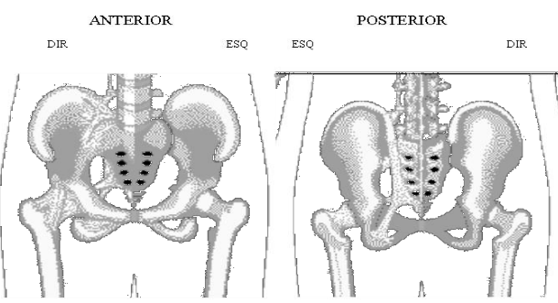
Autorizo compartilhar, se necessário, as imagens do meu exame, bem como minhas informações clinicas, caso necessite de uma opinião de serviço de telerradiologia para auxiliar no meu diagnóstico.
◻ Sim ◻ Não
Marília, _____ de _________________de _________
_________________________________________
Assinatura do Paciente/Responsável

